|  |  |
| --- | --- |
| Gerb-BMSTU_01 | **Министерство науки и высшего образования Российской Федерации**  **Федеральное государственное бюджетное образовательное учреждение**  **высшего образования**  **«Московский государственный технический университет**  **имени Н.Э. Баумана**  **(национальный исследовательский университет)»**  **(МГТУ им. Н.Э. Баумана)** |

ФАКУЛЬТЕТ Информатика и системы управления

КАФЕДРА Системы обработки информации и управления

**Отчёт по рубежному контролю №2**

По дисциплине:

«Технологии машинного обучения»

Выполнил:

Студент группыИУ5-65Б **\_\_\_ \_ \_ \_\_\_\_ \_ Усынин Ю.А.\_**

(Подпись, дата) (Фамилия И.О.)

Проверил:

**\_\_\_\_\_\_\_\_\_ \_ Гапанюк Ю. Е.\_**

(Подпись, дата) (Фамилия И.О.)

Москва, 2021

**Задание**

Для заданного набора данных (по Вашему варианту) постройте модели классификации или регрессии (в зависимости от конкретной задачи, рассматриваемой в наборе данных). Для построения моделей используйте методы 1 и 2 (по варианту для Вашей группы). Оцените качество моделей на основе подходящих метрик качества (не менее двух метрик). Какие метрики качества Вы использовали и почему? Какие выводы Вы можете сделать о качестве построенных моделей? Для построения моделей необходимо выполнить требуемую предобработку данных: заполнение пропусков, кодирование категориальных признаков, и т.д.

Для студентов групп ИУ5-61Б, ИУ5-62Б, ИУ5-63Б, ИУ5-64Б, ИУ5-65Б, РТ5-61Б номер варианта = номер в списке группы.

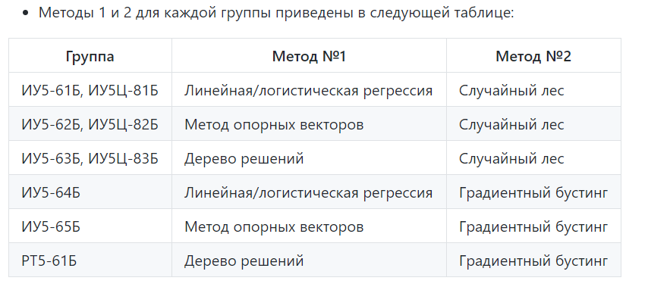

**Вариант 20**

Набор данных:

1. <https://www.kaggle.com/fmejia21/trump-impeachment-polls>

**Текст программы**

